Геометрия 9 класс
Вторник ....2020
Тема. Призма. Параллелепипед. Свойства параллелепипеда

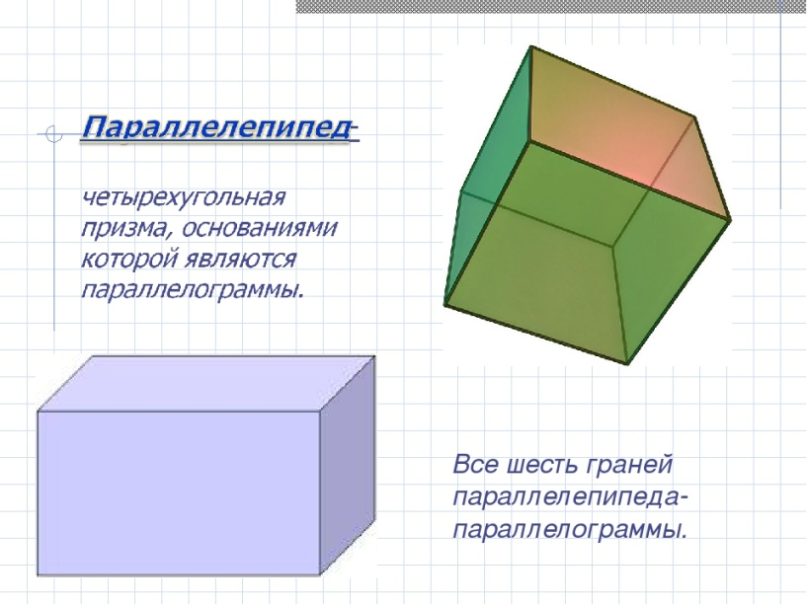

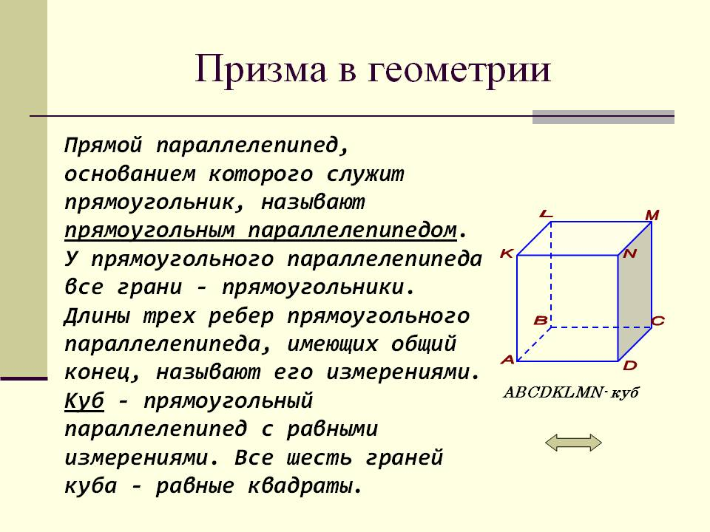
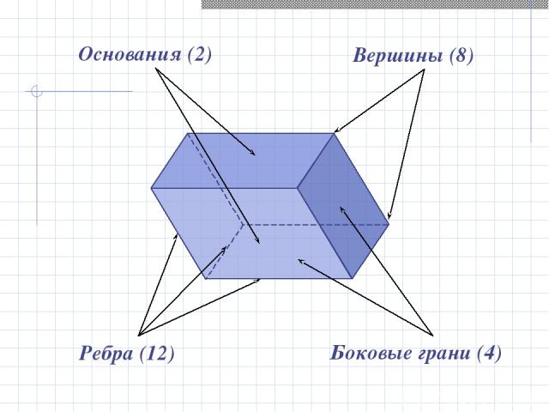
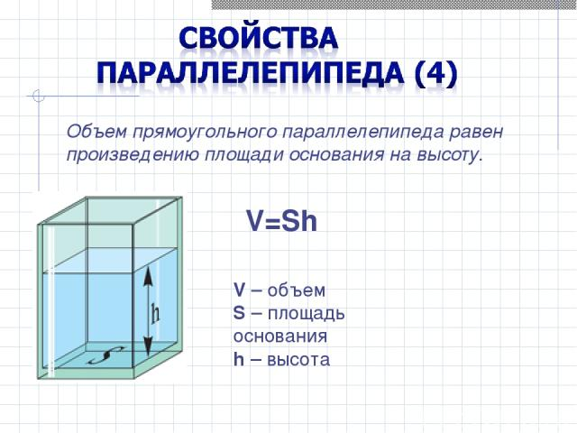
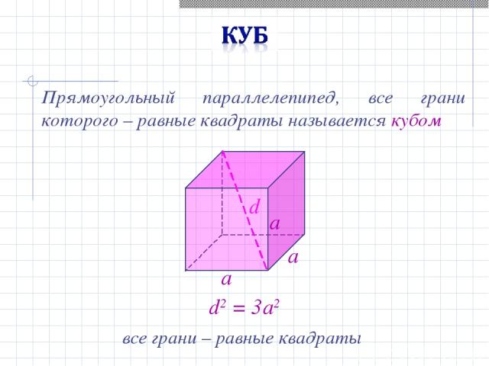


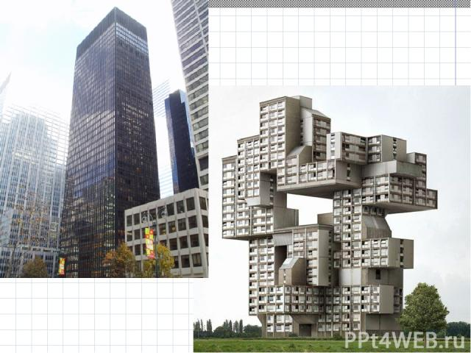

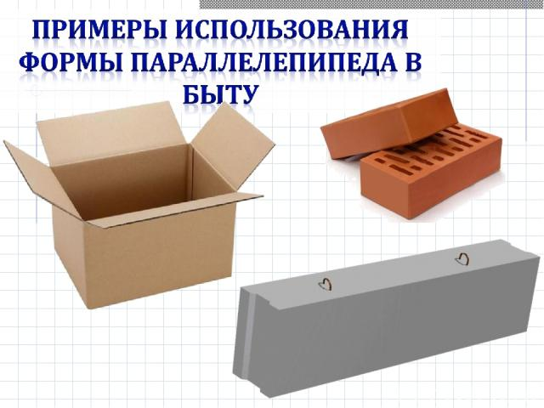

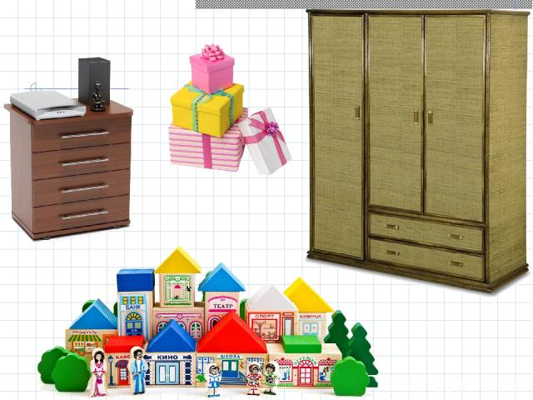
1. Решить задачу № 1185.
Решение
а) Число вершин призмы определяется количеством вершин многоугольника, лежащего в основаниях призмы. Так как призма имеет два основания, то n-угольная призма имеет 2n вершин (четное число). Например: треугольная призма имеет 2 ∙ 3 = 6 вершин; четырехугольная призма имеет 2 ∙ 4 = 8 вершин; пятиугольная призма имеет 2 ∙ 5 = 10 вершин.
б) Число ребер призмы равно сумме ребер двух оснований призмы и боковых ребер призмы, количество которых определяется числом вершин многоугольника, расположенного в основании призмы, то есть n-угольная призма имеет число ребер, равное 2n + n = 3n кратно 3.
2. Решить задачу № 1186.
Решение
Площадь боковой поверхности прямой призмы равна сумме площадей ее боковых граней. Пусть a, b, c, d… m – стороны основания призмы; h – ее боковое ребро.
У прямой призмы все боковые ребра перпендикулярны к плоскостям оснований, то есть боковые грани – прямоугольники. Площадь прямоугольника равна произведению его смежных сторон. Тогда
S_{бок. пов.} = ah + bh + ch + dh + ... + mh = h ∙ (a + b + c + d + ... + m) = Ph,
где P – периметр основания, h – боковое ребро.

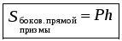

- Дәреслек белән эш:
- № 1193
(Эшләгәнне фотога төшереп ватсапка салырга)

